Servicio Nacional De Aprendizaje Sena

Maria Carolina Ruiz Aristizabal

Evidencia GA7-220501096-AA5-EV04. API del proyecto.



Ficha: 3186669

Análisis y Desarrollo de Software

Gener Edinso Rivera Quintero

Agosto 31 del 2026

Introducción
En documento registra el testing funcional realizado sobre los servicios web (API REST) del proyecto J&M Makeup, desarrollados en la evidencia AA5-EV03. Las pruebas se realizaron con la herramienta Postman, cubriendo tanto los casos de éxito (camino feliz) de cada endpoint como una serie de casos negativos para validar el manejo de errores.
- Herramienta utilizada
Herramienta | Postman (indicar aquí la versión instalada, ej. Postman v11.x)
Colección | J-M MAKEUP_API.postman_collection.json (incluida en la entrega)
URL base
Fecha de las pruebas | 1/09/2026

- Metodología
Para cada uno de los 22 endpoints de la API se realizó una petición desde Postman verificando:
- El código de estado HTTP retornado (200, 201, 400, 401, 403, 404, 409, según corresponda).
- La estructura de la respuesta JSON (campos exito, mensaje y datos).
- Que los datos persistieran correctamente en la base de datos MySQL cuando aplicaba (creación, actualización y eliminación).
Adicionalmente se probaron 5 casos negativos para validar el control de errores y de autenticación/autorización de la API (sección 5).
- Resultados por servicio
A continuación, se documenta cada endpoint probado, con espacio para la captura de pantalla de Postman correspondiente.
  - Usuarios (autenticación)
- POST /api/usuarios/registro
Registrar un nuevo usuario
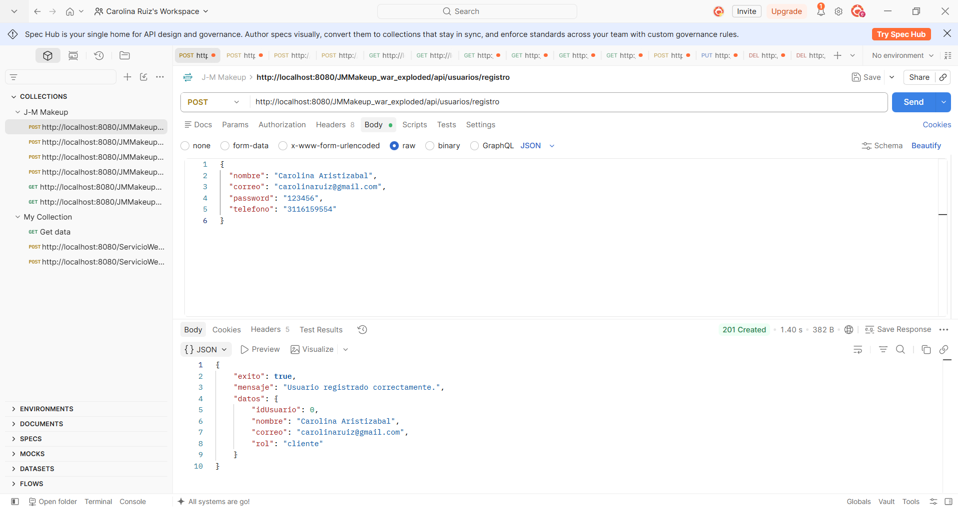

Resultado obtenido (marca uno): | ☐ Aprobado ☐ Con errores (describe abajo)
Observaciones: | Se registro correctamente
- POST /api/usuarios/login
Iniciar sesión y crear la sesión HTTP
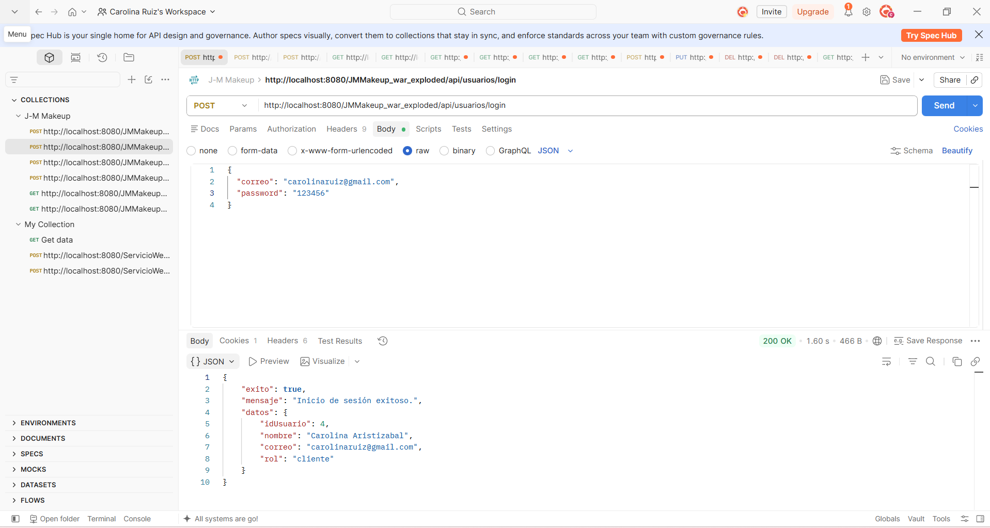
Resultado obtenido (marca uno): | ☐ Aprobado ☐ Con errores (describe abajo)
Observaciones: | Inicio de sesión exitoso
- POST /api/usuarios/logout
Cerrar la sesión activa
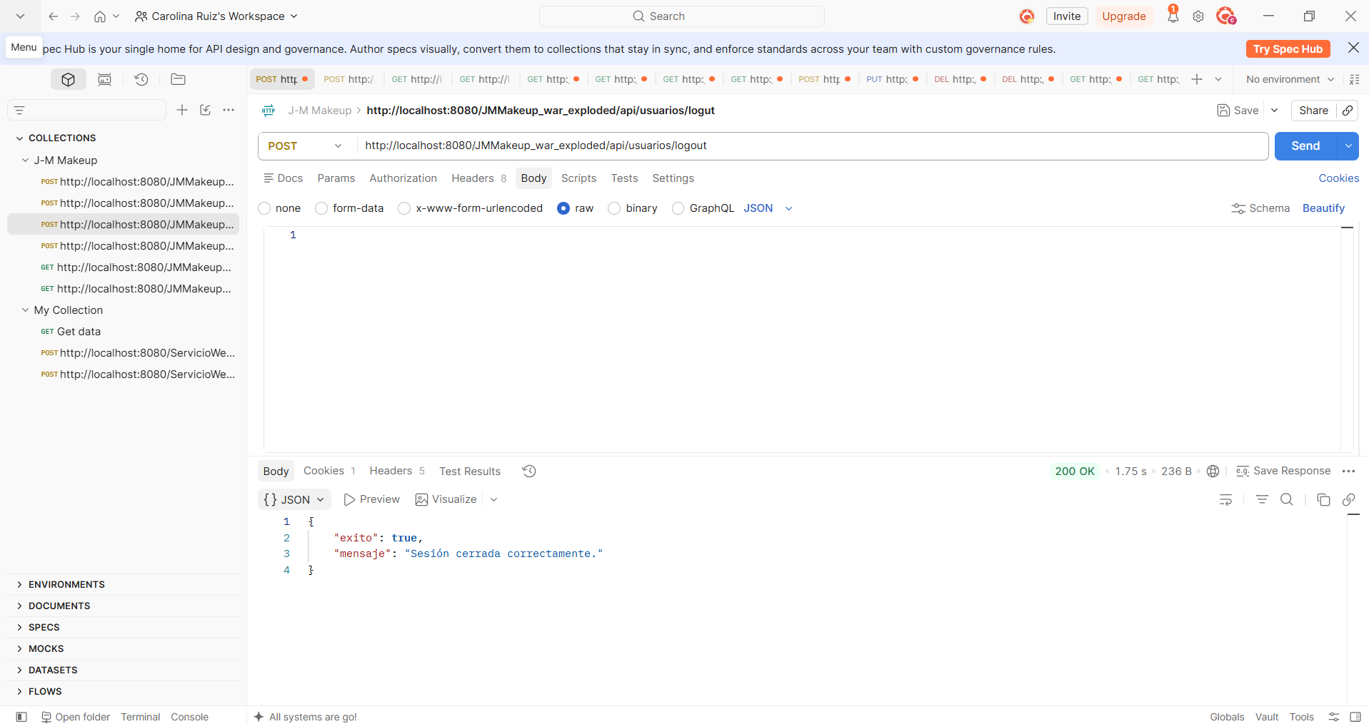
Resultado obtenido (marca uno): | ☐ Aprobado ☐ Con errores (describe abajo)
Observaciones: | Sesión cerrada correctamente

  - Productos
- GET /api/productos
Listar todos los productos
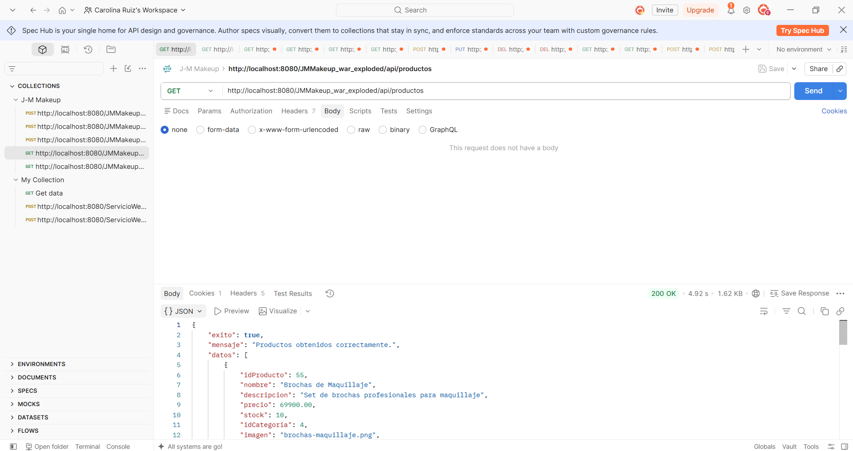
Resultado obtenido (marca uno): | ☐ Aprobado ☐ Con errores (describe abajo)
Observaciones: | Productos obtenidos correctamente.
- GET /api/productos/ofertas
Listar productos en oferta.
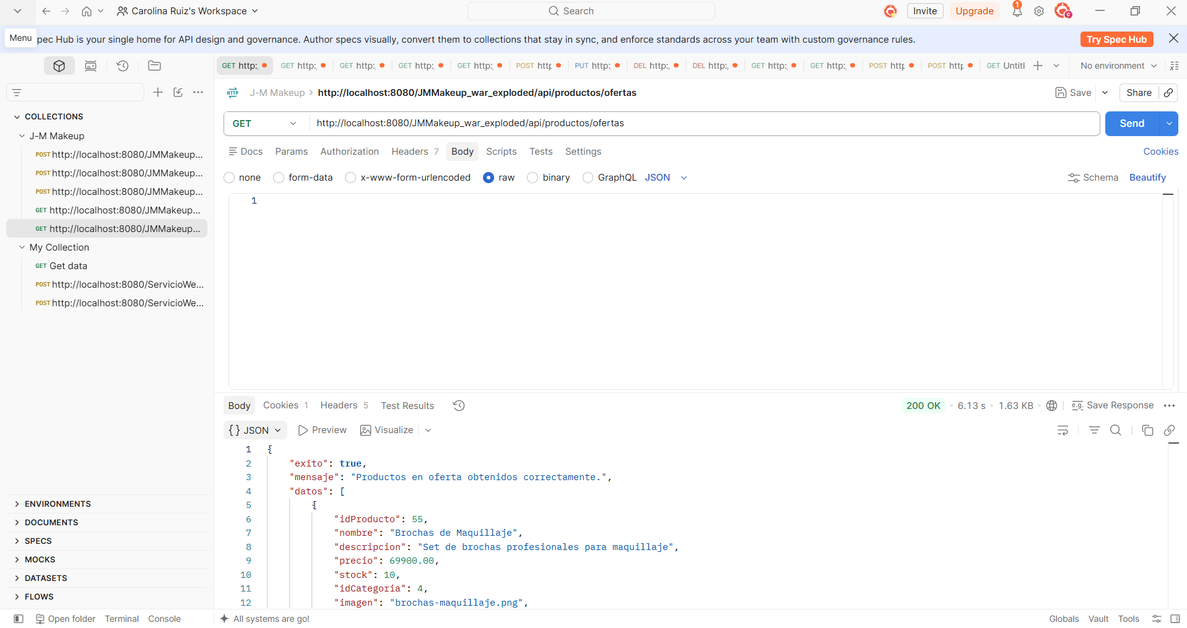
Resultado obtenido (marca uno): | ☐ Aprobado ☐ Con errores (describe abajo)
Observaciones: | Productos en oferta obtenidos correctamente.
- GET /api/productos/{id}
Consultar un producto por id
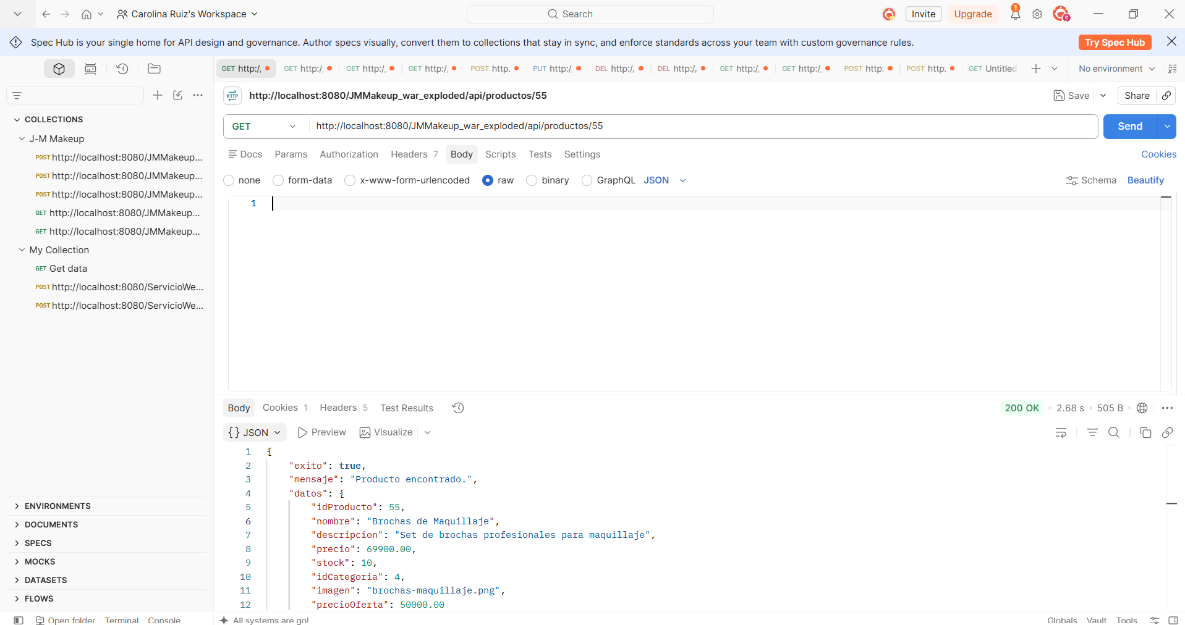
Resultado obtenido (marca uno): | ☐ Aprobado ☐ Con errores (describe abajo)
Observaciones: | Producto encontrado.  Id: 55  Fueron las brochas de maquillaje

  - Categorías
- GET /api/categorias
Listar todas las categorías
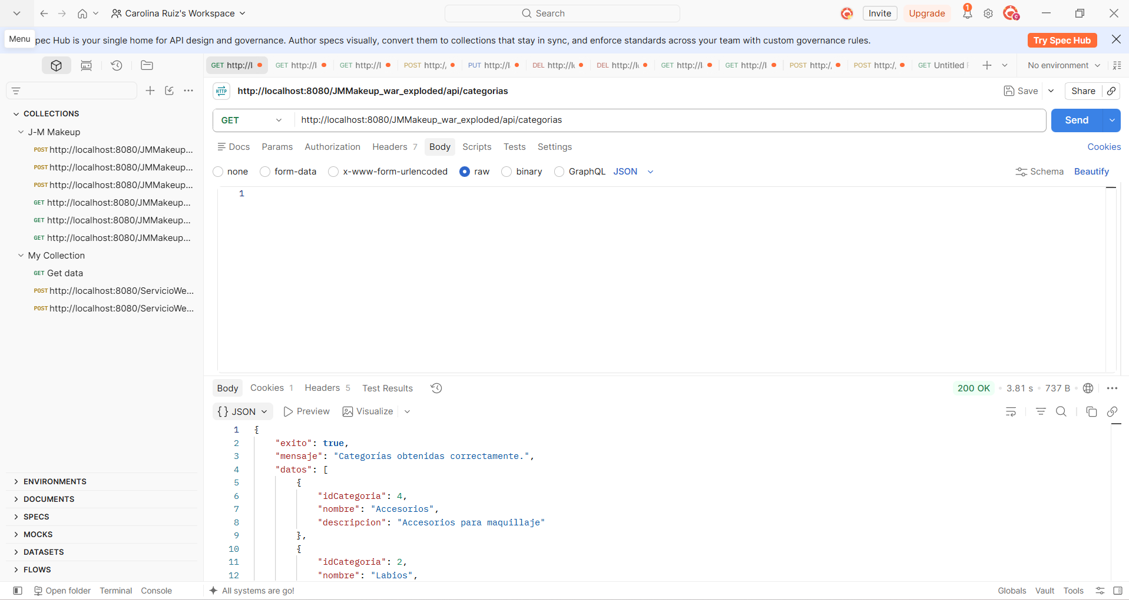
Resultado obtenido (marca uno): | ☐ Aprobado ☐ Con errores (describe abajo)
Observaciones: | Categorías obtenidas correctamente.
- GET /api/categorias/{id}
Consultar una categoría por id
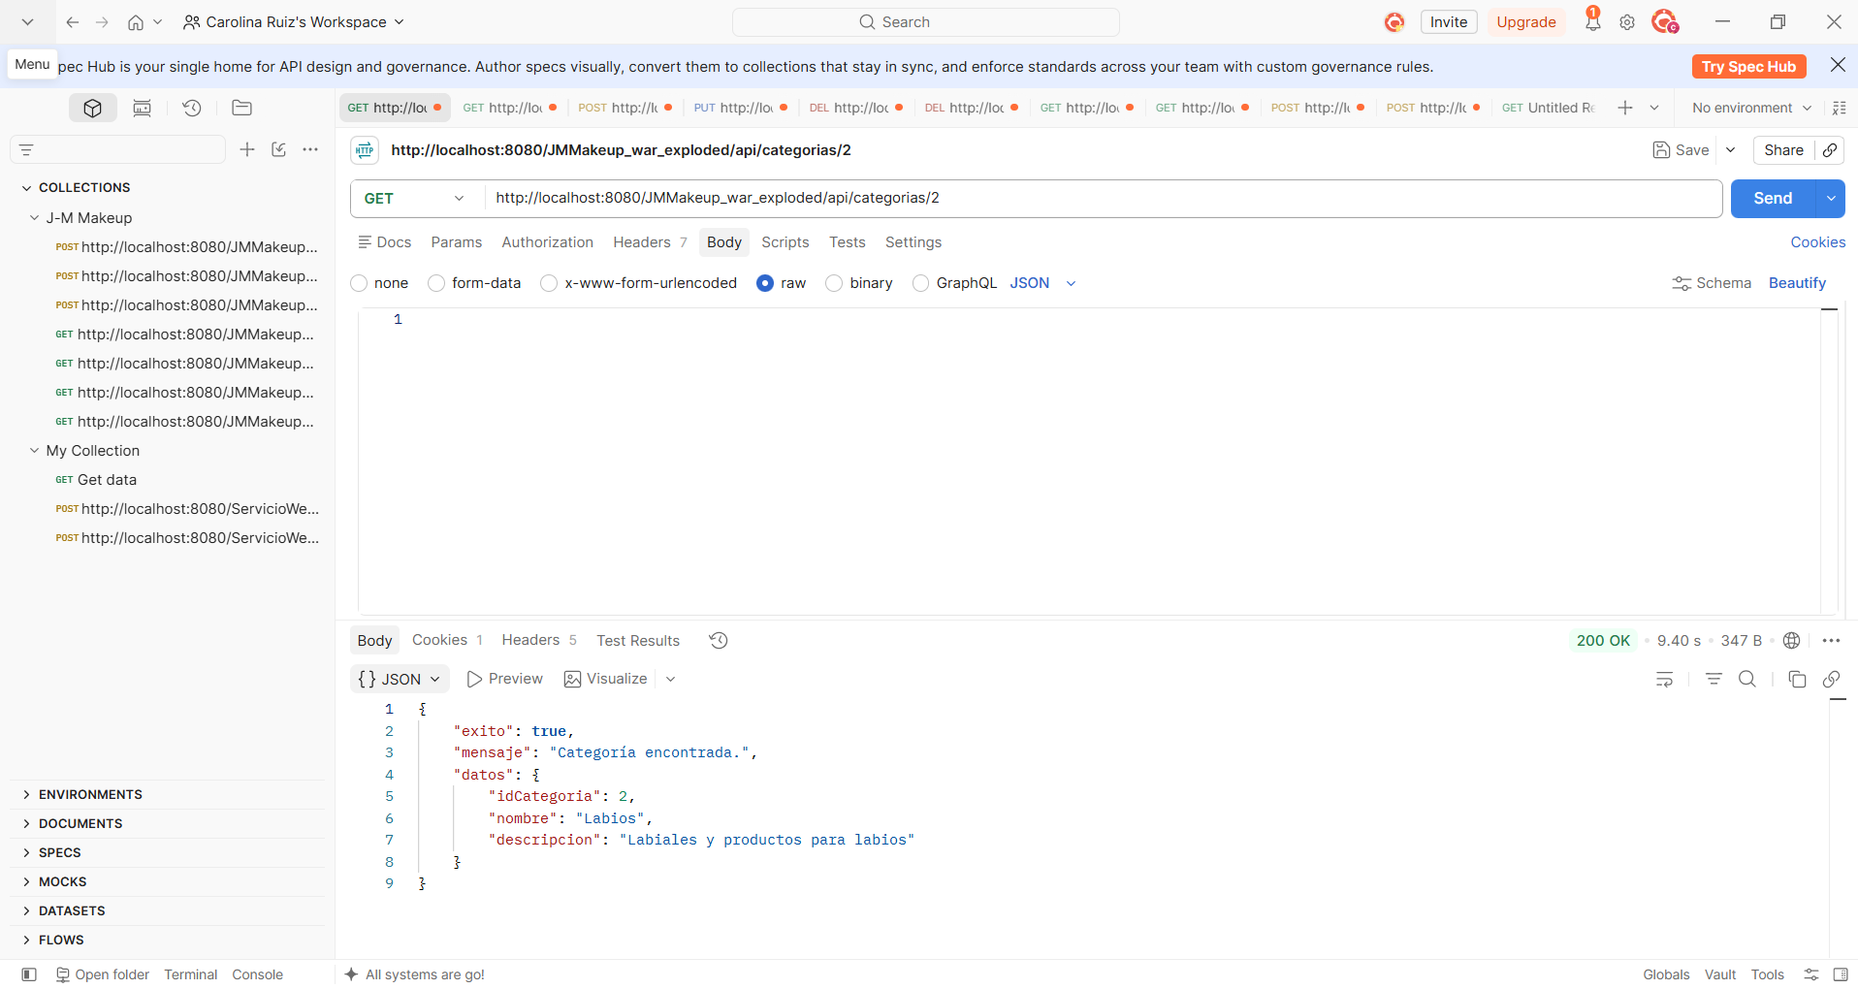
Resultado obtenido (marca uno): | ☐ Aprobado ☐ Con errores (describe abajo)
Observaciones: | Categoría encontrada.  Id:2 labios

  - Carrito de compras
- GET /api/carrito
Consultar el carrito activo del usuario
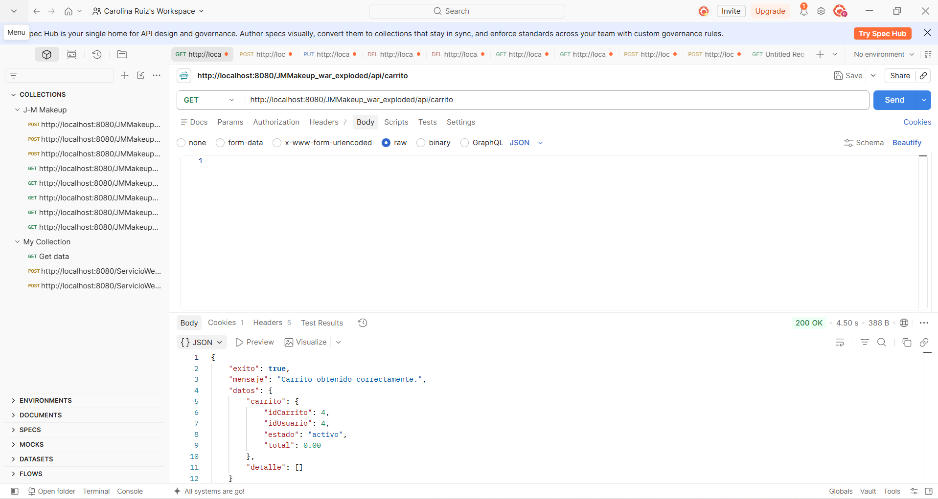
Resultado obtenido (marca uno): | ☐ Aprobado ☐ Con errores (describe abajo)
Observaciones: | Carrito obtenido correctamente
- POST /api/carrito
Agregar un producto al carrito.
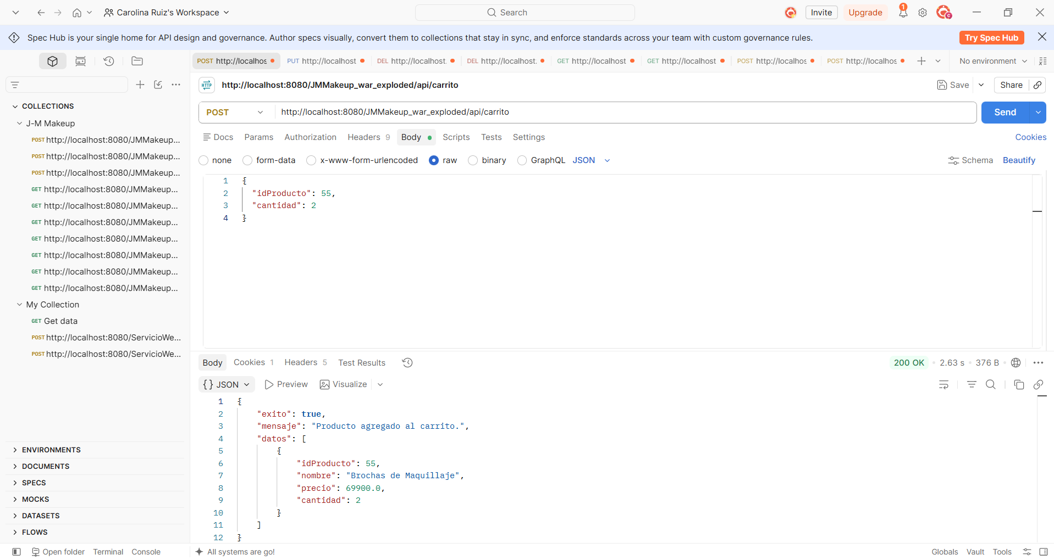
Resultado obtenido (marca uno): | ☐ Aprobado ☐ Con errores (describe abajo)
Observaciones: | Producto agregado al carrito.
- PUT /api/carrito/{idProducto}
Actualizar la cantidad de un producto.
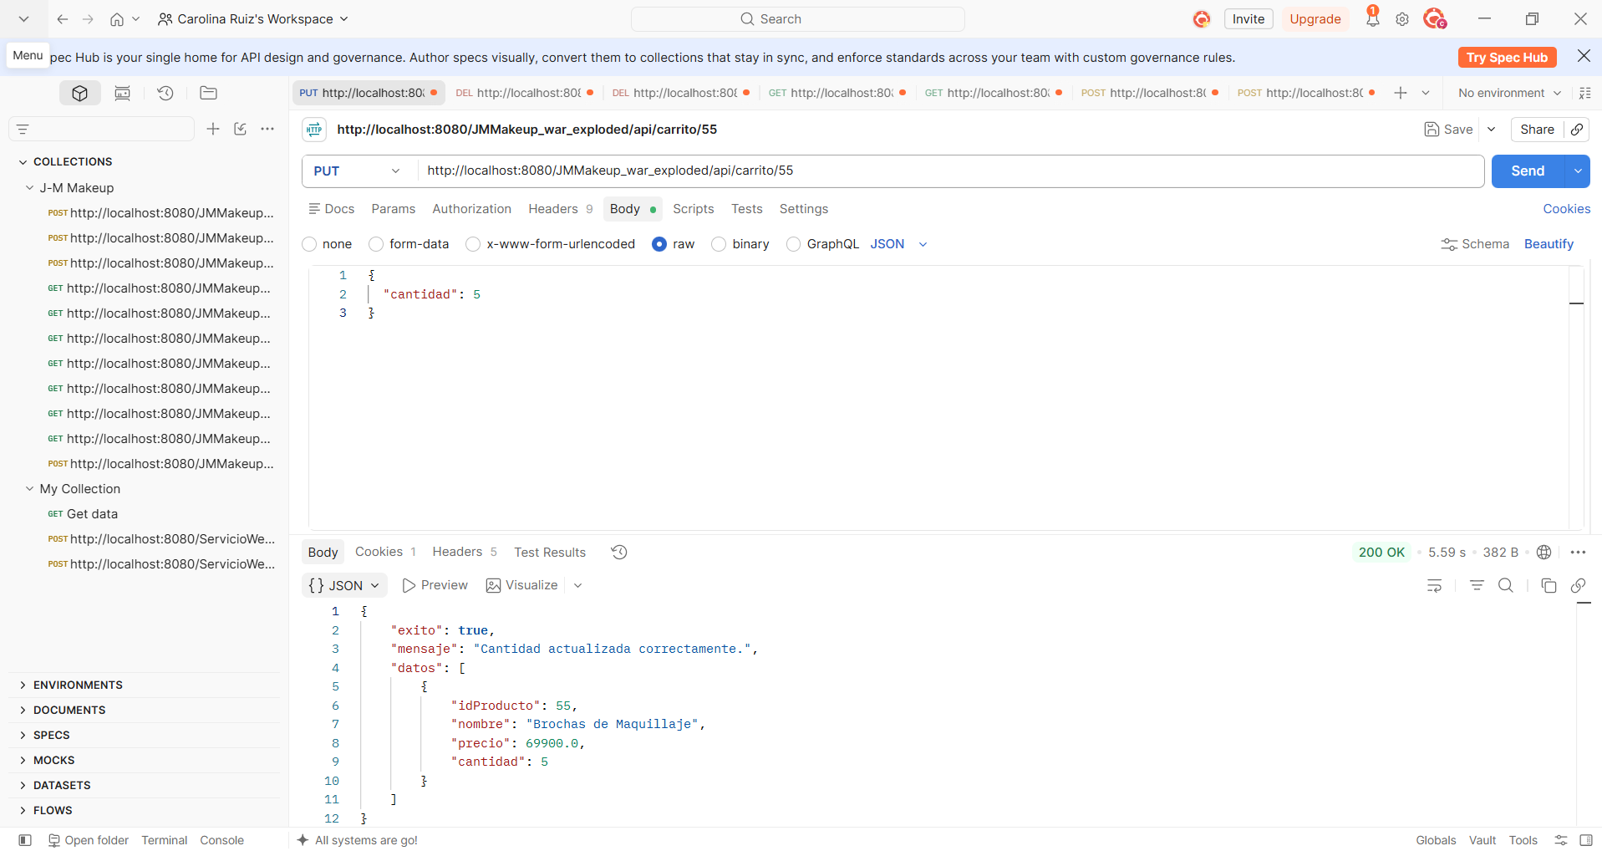
Resultado obtenido (marca uno): | ☐ Aprobado ☐ Con errores (describe abajo)
Observaciones: | Cantidad actualizada correctamente
- DELETE /api/carrito/{idProducto}
Eliminar un producto del carrito.
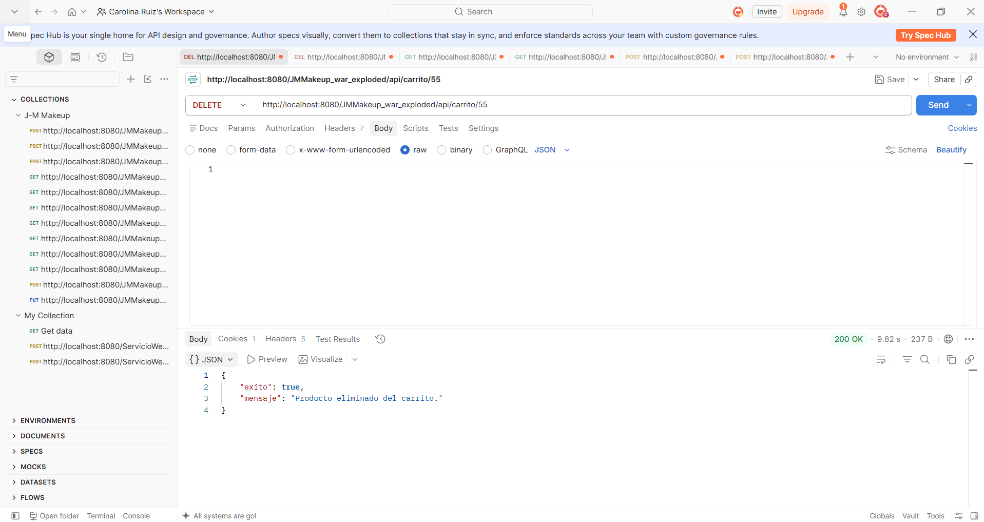
Resultado obtenido (marca uno): | ☐ Aprobado ☐ Con errores (describe abajo)
Observaciones: | Producto eliminado del carrito.
- DELETE /api/carrito
Vaciar el carrito completo.
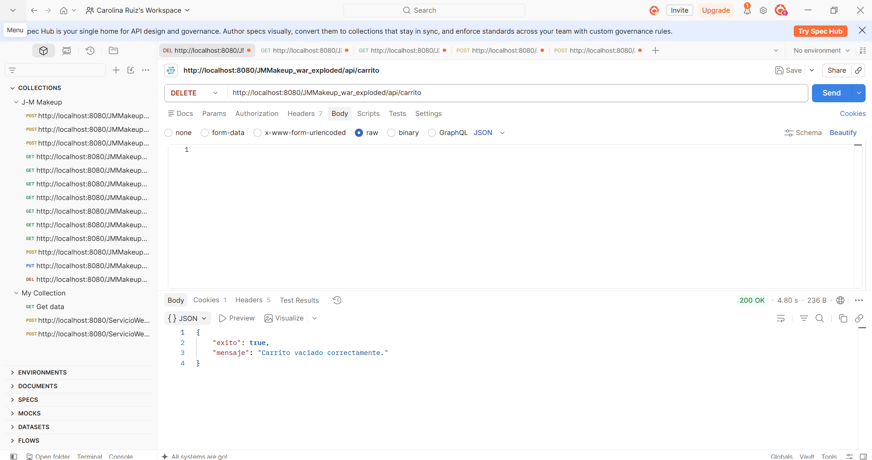
Resultado obtenido (marca uno): | ☐ Aprobado ☐ Con errores (describe abajo)
Observaciones: | Carrito vaciado correctamente.

  - Pedidos
- GET /api/pedidos
Listar los pedidos del usuario autenticado.
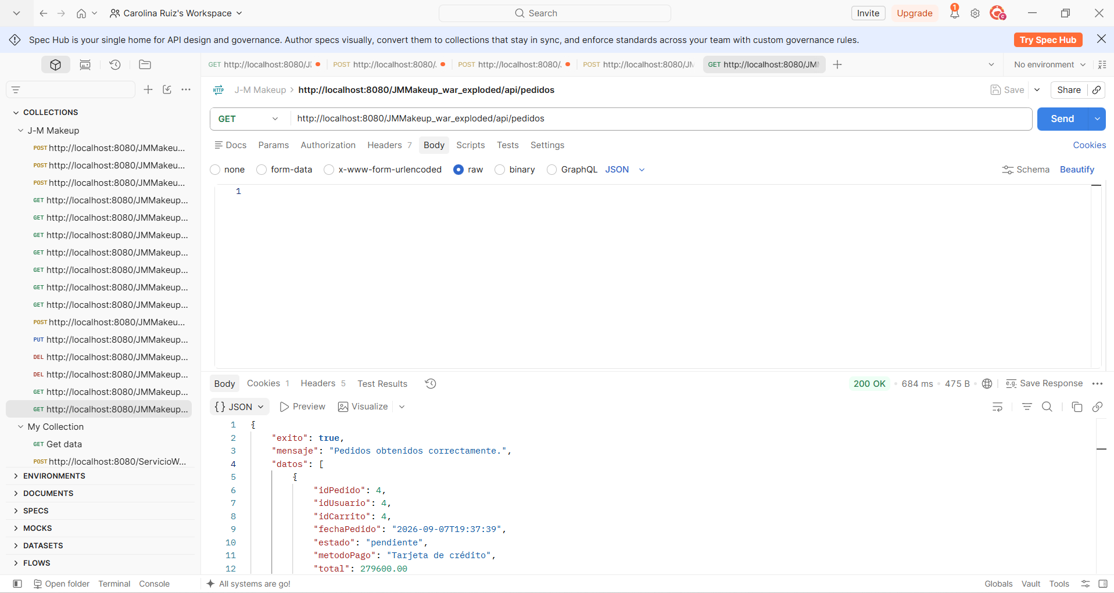
Resultado obtenido (marca uno): | ☐ Aprobado ☐ Con errores (describe abajo)
Observaciones: | Pedidos obtenidos correctamente.
- GET /api/pedidos/{id}
Consultar un pedido especifico.
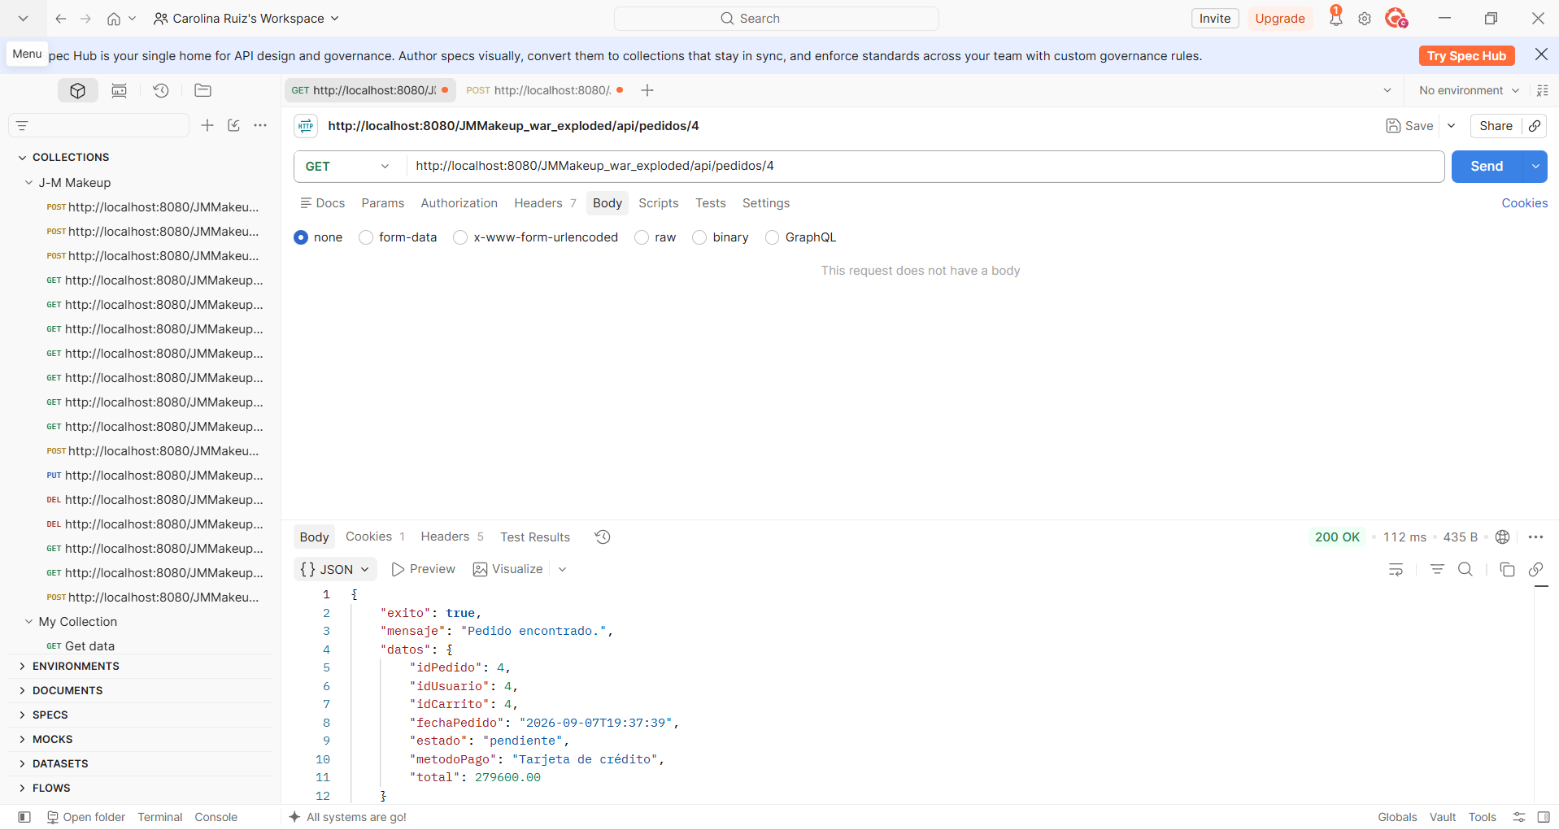
Resultado obtenido (marca uno): | ☐ Aprobado ☐ Con errores (describe abajo)
Observaciones: | Pedido encontrado
- POST /api/pedidos
Crear un pedido a partir del carrito
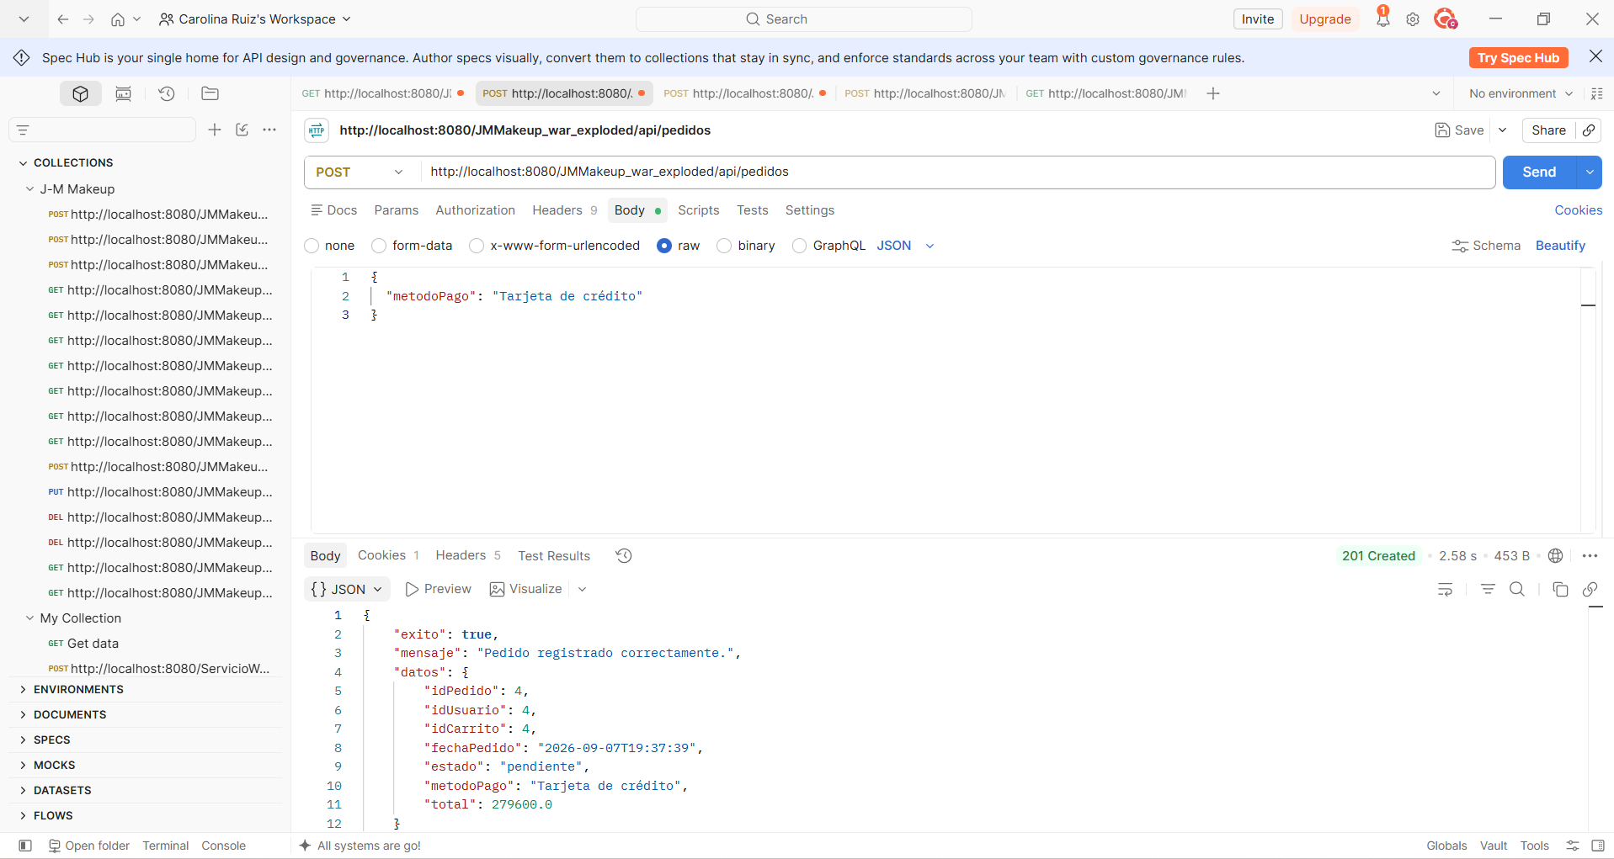
Resultado obtenido (marca uno): | ☐ Aprobado ☐ Con errores (describe abajo)
Observaciones: | Pedido registrado correctamente

  - Mensajes de contacto
- POST /api/mensajes
Registrar un mensaje de contacto.
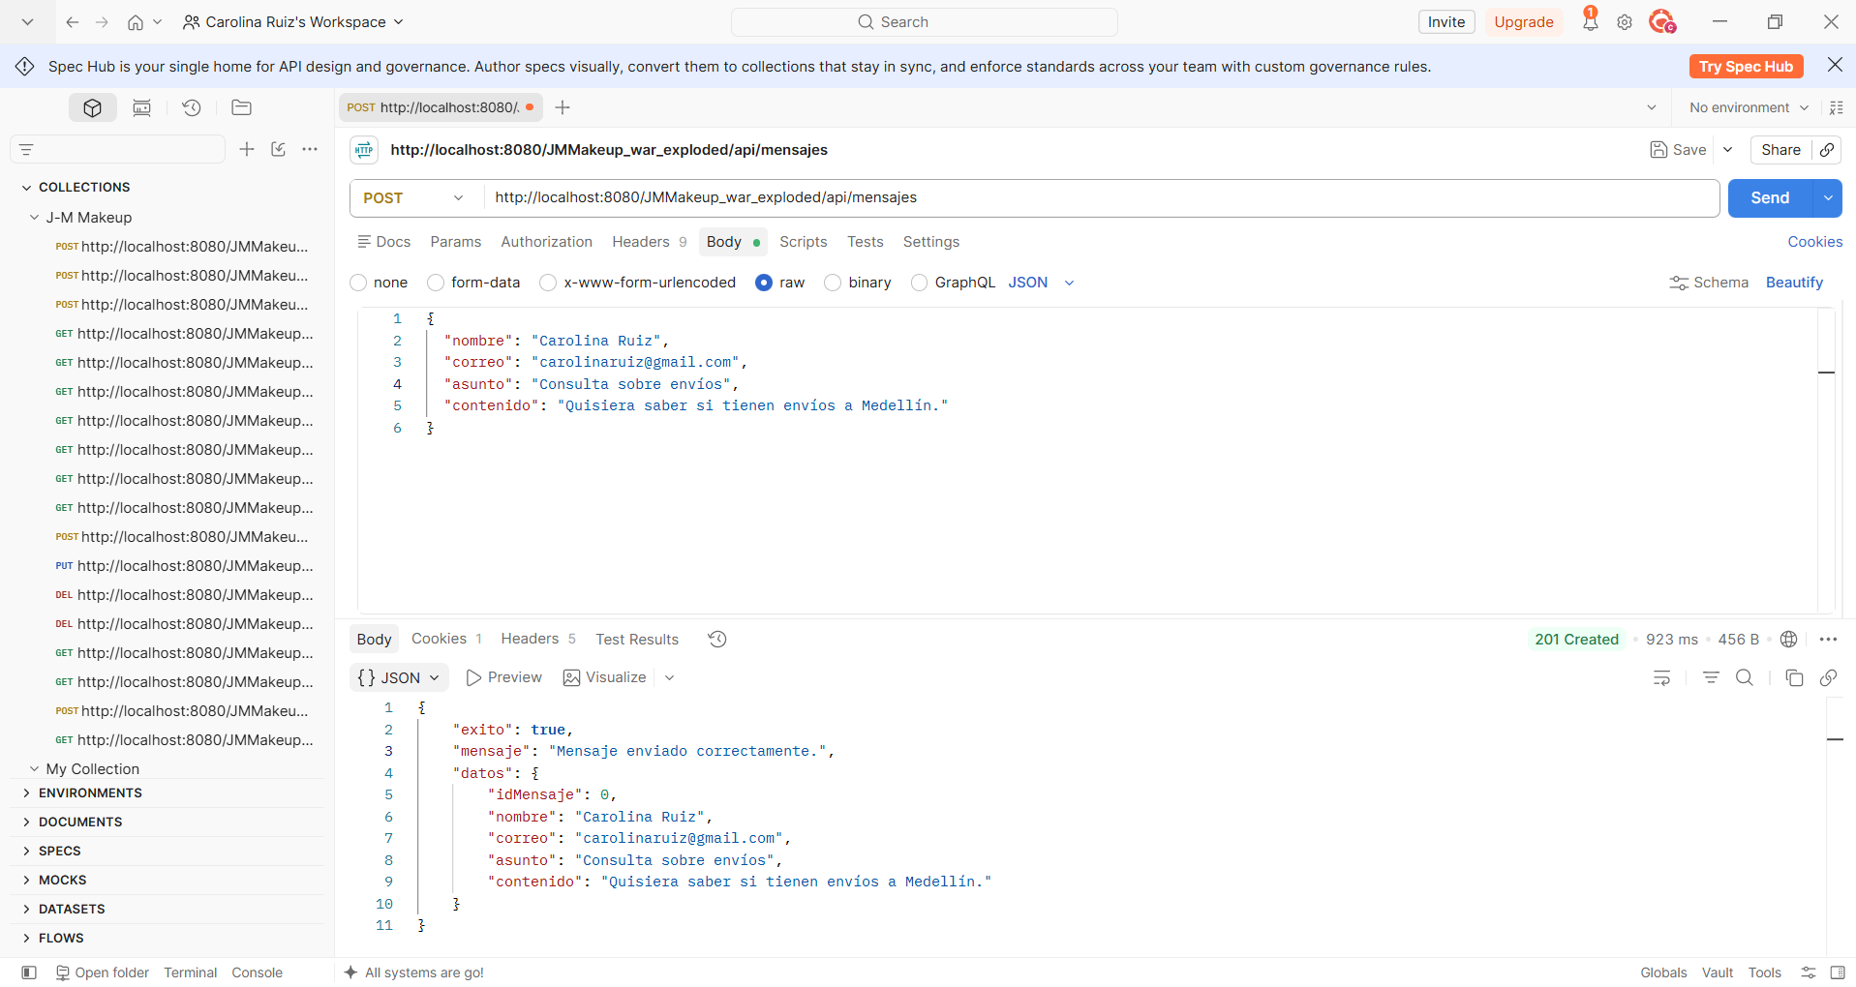
Resultado obtenido (marca uno): | ☐ Aprobado ☐ Con errores (describe abajo)
Observaciones: | Mensaje enviado correctamente

